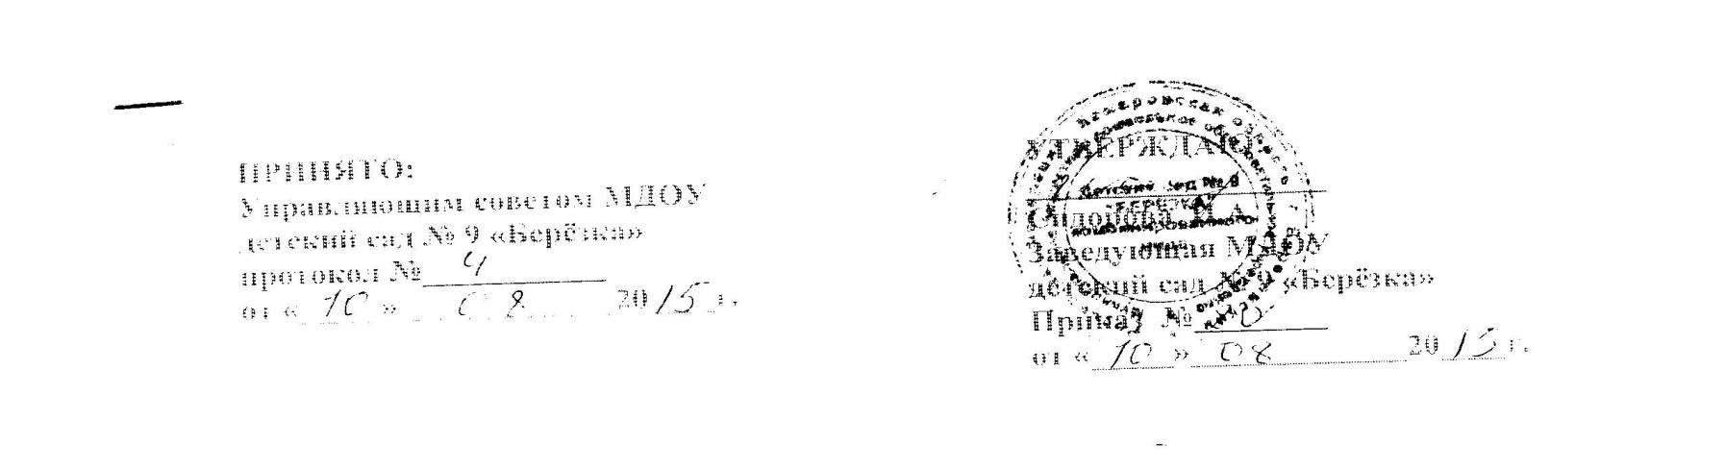

ПОЛОЖЕНИЕ
о порядке проведения самобследования ДОУ

I. Общие положения

1.1. Настоящее Положение разработано в соответствии с приказом Министерства образования и науки Российской Федерации от 14 июня 2013 г. N 462 "Об утверждении Порядка проведения самообследования образовательной организацией", Уставом МБДОУ детский сад №9 «Берёзка» комбинированного вида (далее – ДОУ) и регламентирует содержание и порядок проведения самообследования.

1.2. Целью проведения самообследования являются обеспечение доступности и открытости информации о деятельности ДОУ, а также подготовка отчета о результатах самообследования (далее – отчет).

1.3. Настоящее Положение устанавливает правила проведения самообследования ДОУ.

II. Цели и процедура самообследования

2.1. Самообследование проводится ДОУ ежегодно.

2.2. Процедура самобследования включает в себя следующие этапы:

- планирование и подготовку работ по самообследованию ДОУ,

- организацию и проведение самообследование в ДОУ,

- обобщение полученных результатов и на их основе формирование отчета,

- рассмотрение отчета Управлением образования Березовского городского округа, к компетенции которого относится решение данного вопроса.

2.3. Сроки, форма проведения самообследования, состав лиц, привлекаемых для его проведения, определяются заведующей ДОУ.

2.4. В процессе самообследования проводится:

2.4.1. оценка:

- образовательной деятельности,

- системы управления ДОУ,

- содержания и качества подготовки воспитанников,

- организации воспитательно- образовательного процесса,

- востребованности выпускников,

- качества: кадрового, учебно-методического, информационного обеспечения, материально-технической базы,

- функционирования внутренней системы оценки качества образования,

2.4.2. анализ показателей деятельности ДОУ, устанавливаемых федеральным органом исполнительной власти, осуществляющим функции по выработке государственной политики и нормативно- правовому регулированию в сфере образования

III. Правила и порядок самообследования

3.1. Правила самообследования:

- самообследование осуществляет заведующая ДОУ или по ее поручению заместители, другие специалисты;

- заведующая ДОУ издает приказ о сроках проведения самообследования, устанавливает срок предоставления итоговых материалов, план-задание;

- продолжительность обобщения полученных результатов и формирования на их основе отчета не должна превышать 10 дней;

- эксперты имеют право запрашивать необходимую информацию, изучать документацию, относящуюся к предмету самообследования;

3.2. В процессе самообследования проводится оценка образовательной деятельности, системы управления организации, содержания и качества подготовки обучающихся, организации учебного процесса, востребованности выпускников, качества кадрового, учебно-методического, библиотечно-информационного обеспечения, материально-технической базы, функционирования внутренней системы оценки качества образования, а также анализ показателей деятельности организации, подлежащей самообследованию, устанавливаемых федеральным органом исполнительной власти, осуществляющим функции по выработке государственной политики и нормативно-правовому регулированию в сфере образования.

3.3. Результаты самообследования организации оформляются в виде отчета, включающего аналитическую часть и результаты анализа показателей деятельности организации, подлежащей самообследованию.

Отчет для ДОУ составляется по состоянию на 1 августа текущего года.

Отчет подписывается заведующей ДОУ и заверяется печатью.
  - Размещение отчета на официальном сайте ДОУ в сети "Интернет", и направление его учредителю осуществляются не позднее 1 сентября текущего года.

